Разработка схемы базирования составных частей продольной балки рампы

Проектируя операции установки деталей в сборочное приспособление, необходимо выбирать на деталях и узлах базисные поверхности, по которым будет вестись установка и фиксация деталей и узлов, а также необходимо установить последовательность подачи деталей на сборку.
Базисные поверхности используются в качестве сборочных и установочных баз. Сборочные базы определяют взаимное положение собираемых элементов, а установочные – положение деталей относительно приспособления.
Выбирая базы необходимо стремится к соблюдению принципов единства, постоянства и совпадения баз.
Схема базирования представлена на рисунке 2.15
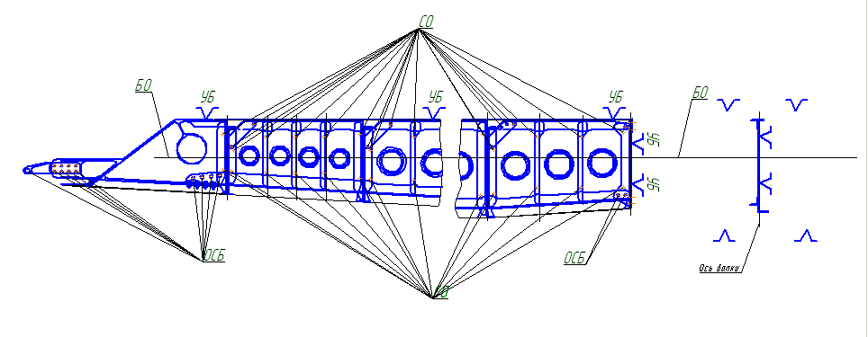
Рисунок 2.15 – Схема базирования продольной балки рампы

2.3.7 Проектирование укрупненного технологического процесса сборки продольной балки рампы

Технологический процесс сборки – это последовательность установки в сборочное положение деталей и узлов, их фиксации и соединение между собой способами, предусмотренными чертежом.
Для разработки ТП сборки используются следующие исходные данные:
- КЧ и ТУ на сборку
- Программа и объем выпуска изделий
- Директивные технологические материалы и входящие в них схемы членения, сборки и увязки.
Рабочая технология содержит следующие сведения о процессе сборки:
- Суть операций и переходов технологического процесса
- Инструмент и оборудование, необходимое для каждой операции
- Нормы времени на выполнение операций
- Специальность, количество рабочих и разряд работ
- Операция контроля
В общем случае процесс сборки выполняется в следующем порядке:
1. Подготовка деталей к сборке
2. Установка деталей в заданное чертежом положение
3. Фиксация деталей в установочном положении
4. Подготовка деталей к скреплению
5. Скрепление деталей
6. Контроль точности и качества соединений
7. Заключительные работы
Спроектированный ТП сборки продольной балки рампы представлен в таблице 2.11
Таблица 2.11 - Укрупненный технологический процесс сборки продольной балки рампы
№  № | Содержание операции | Оборудование, инструмент
11 | Получить детали и стандартные изделия. Проверить комплектацию.  Примечание: Контролировать, в процессе выполнения сборочных работ, перед установкой деталей наличие клейм приемки, маркировки согласно чертежу, отсутствие на деталях механических повреждений. Допускаются на деталях незначительные повреждения ЛКП, устраняемые в процессе грунтовки.
22 | Подготовить стапель к работе
33 | Установить верхний пояс поз.6, профиль поз.7 по ложементам
44 | Обрезать приплывы на стенках | Ножницы слесарные, линейка l=300мм,
55 | Установить по КФО стенки продольной балки рампы в стапель. Фиксировать винтовыми штырями и винтовыми прижимами. Сверлить отверстия под технологический крепеж. Установить технологические болты М3. | Дрель СМ21-6-12000, сверло d=3.1, Ключ торцевой 999.7812-0122 S=5.5, отвертка шлицевая 999.7810-0052 S=1, т/винт М3- 8
Продолжение таблицы 2.11
№  № | Содержание операции | Оборудование, инструмент
66 | Установить по СО стойки на стенки.  -для стенки поз.18 установить стойки поз.9,10,11.  -для стенки поз.19 – стойки поз.12,13  -для стенки поз.20 – стойки поз.14,15  -для стенки поз.21 – 2 стойки поз.16, в трех экземплярах  -для стенки поз.22 – стойки поз.15,14  Сверлить отверстия под технологический крепеж. Крепить стойки технологическими болтами. | 8Дрель СМ21-6-12000, сверло d=3.1, Ключ торцевой 999.7812-0122 S=5.5, отвертка шлицевая 999.7810-0052 S=1, т/винт М3-8, напильник №1 2820-0021
77 | Установить согласно чертежу кницы поз.8 в количестве 7 штук. Сверлить отверстия под технологический крепеж, установить технологические болты | Дрель СМ21-6-12000, сверло d=3.1, Ключ торцевой 999.7812-0122 S=5.5, отвертка шлицевая 999.7810-0052 S=1, т/винт М3-8
88 | Расфиксировать консоль балки. Вынуть балку из сборочного приспособления.
99 | Сверлить по НО и по разметке в поясах и стойках отверстия под крепеж. | Дрель СМ21-6-12000, сверло d=3.55 и d=4.05, калибр пробка 999.8339-7004 и 999.8339-7003, карандаш 2М, линейка l=300
010 | Разобрать консоль балки, очистить от стружки, снять заусенцы. Собрать консоль на технологических винтах, предварительно совместить отверстия конусными штырями. | Ключ торцевой 999.7812-0122 S=5.5, отвертка шлицевая 999.7810-0052 S=1, т/винт М3-10, т/гайка М3, конусные штыри d=4, d=3.5, щетка волокнистая

Окончание таблицы 2.11
№  № | Содержание операции | Оборудование, инструмент
111 | Установить заклепки согласно чертежу, клепать балку на прессе. Снять технологический крепеж и рассверлить отверстия до номинала, установить и клепать заклепки на прессе. Металлизация по ТИ-36-8-83, заклепками. Заложить склепанную консоль балки в стапель. Фиксировать по КФО стенки и прижимами стапеля. | Пресс КП-204, дрель СМ21-6-12000, сверло d=3.55 и d=4.05, Ключ торцевой 999.7812-0122 S=5.5, отвертка шлицевая 999.7810-0052 S=1, сверло d=3.55 и d=4.05. Шаблон замыкающих головок 999.8459-7002
112 | Установить по фиксаторам ОСБ приспособления кронштейн поз.5. и ухо поз.1 Сверлить отверстия под технологический крепеж. Установить технологические болты | Дрель СМ21-6-12000, сверло d=3.1, Ключ торцевой 999.7812-0122 S=5.5, отвертка шлицевая 999.7810-0052 S=1, т/винт М3-8
113 | Обработать отверстия под болты крепления. Качество выполнения предъявить БТК.
114 | Установить болты крепления кронштейна согласно чертежу, произвести затяжку гаек. Снять технологический крепеж, рассверлить отверстия до номинала. Установить болты, произвести затяжку гаек. Покрыть головки болтов, гайки, шайбы и выступающие части резьбовых частей эмалью. Качество выполнения отверстий и затяжку гаек предъявить БТК. | Дрель СМ21-9-2500, сверло d=4.7 и d=5.7, Ключ торцевой 999.7812-0122 S=5.5, ключ тарировочный, ключ накидной, отвертка шлицевая 999.7810-0052 S=1, т/винт М3-8
115 | Покрыть головки заклепок грунтом гр.АК-069 ОСТ190055-85 | Кружка, кисть волосяная, салфетка
116 | Контроль БТК  Контролировать:  - правильность сборки балки  -сверление отверстий под крепеж (перпендикулярность, овальность отверстий)  - обработку отверстий под болты  -клепку заклепок (отсутствие сколов, трещин, забоин на головках заклепок, отсутствие зазора между пакетом)  - тарировочную затяжку гаек. | Калибр – пробки, шаблон замыкающих головок, ключ тарировочный, ключ накидной

2.3.8 Составление ТУ на поставку деталей и подсборок в соответствии с техпроцессом сборки узла

Детали, поступающие на сборку, должны соответствовать данным чертежа и удовлетворять ТУ на поставку. В условиях поставки деталей устанавливается степень законченности деталей при подаче их на сборку: наличие припусков на деталях из листов и профилей или их отсутствие, наличие СО, КФО и другая информация.
К деталям, поступающим на сборку, предъявляются следующие основные требования:
1. По взаимозаменяемости:
- соответствие в пределах установленных допусков фактических размеров детали ее размерам по чертежу;
- правильность положения сборочных, направляющих и базовых отверстий относительно базовых осей контура;
2. По прочностным и эксплуатационным характеристикам:
- использование материалов требующихся марок, выполнение условий термообработки, обеспечение требуемого качества поверхности и заданной массы;
- применение заданных антикоррозионных и декоративных покрытий;
3. По специальным требованиям, оговариваемых в чертежах, технических и технологических условиях.
Технические условия на поставку деталей и подсборок продольной балки рампы представлены в таблице 2.12

Таблица 2.12 - ТУ на поставку деталей и подсборок
Номер детали | Наименование детали, подсборки | Кол-во, шт. | Степень законченности детали
К104.ВР.143.07.2.001 | Профиль | 1 | Подавать без припуска, СО, ОСБ назначать согласно чертежу
К104.ВР.143.07.2.006 | Пояс верхний | 1 | Подавать без припуска, СО назначать согласно чертежу
К104.ВР.143.07.2.018 | Стенка | 7
К104.ВР.143.07.2.009 | Стойка | 15 | Подавать без припуска, СО назначать по шаблону ШОК
К104.ВР.143.07.2.008 | Кница | 7 | Подавать без припуска, СО назначать по шаблону
К104.ВР.143.07.2.002 | Кронштейн в сборе | 1 | Подавать без припуска. ОСБ назначать согласно чертежу

2.4 Выбор схемы сборочного приспособления

2.4.1 Составление ТУ на проектирование сборочного приспособления.

Непрерывное повышение требований к точности и взаимозаменяемости собираемых элементов конструкции самолета, к росту производительности труда обусловливают не только увеличение количества сборочных приспособлений, но и более высокие технические требования к ним.
Основными являются:
- обеспечение заданной ТУ точности сборки узла, которая должна быть увязана со степенью точности сборочного приспособления;
- сохранение точности сборочного приспособления в течение всего времени (периода) эксплуатации;
- сохранение стабильного положения базовых точек, узлов и поверхностей, заданных ТУ на сборку и надежность фиксации собираемых элементов;
- постоянство заданных размеров независимо от колебаний температуры;
- использование в конструкции сборочного приспособления большего количества стандартизированных элементов для удешевления сборочного приспособления и сокращения сроков ТПП;
- рациональные размеры приспособлений в целях лучшего использования производственных площадей;
- соблюдение правил техники безопасности.
Кроме основных, к сборочному приспособлению предъявляются и частные технологические требования, они указываются в ТУ на проектирование сборочного приспособления.
ТУ на проектирование сборочного приспособления:
  - Сборочное приспособление предназначено для сборки продольной балки рампы. В нем выполняются следующие операции: установка, фиксация, сверление, клепка.
  - Перечень входящих деталей и подсборок в порядке технологической последовательности:
- пояс верхний;
- профиль;
- стенки;
- стойки;
- кницы;
- кронштейн в сборе.
3. Основными технологическими базами являются поверхности ложементов, СО, поверхности соприкосновения деталей между собой и оси ОСБ фиксаторов кронштейна, сборка осуществляется в приспособлении.
4. Укрупненная технология сборки приспособления: закладка фундамента, монтаж балок приспособления, установка фиксаторов стыковых узлов, навеска ложементов, оформление паспорта приспособления.
5. Порядок закладки и выемки деталей и подсборок в сборочное приспособление – от себя на себя.
6. Узел собирается в вертикальном положении.

2.4.2 Выбор схемы и компоновки сборочного приспособления

Конструктивная схема сборочного приспособления определяется габаритами, конструкцией и способами базирования собираемого изделия.
- Основой для разработки сборочного приспособления служит схема расположения базовых осей и базисных поверхностей, относительно которых будет производиться сборка изделия.
Для построения стапеля сборки продольной балки рампы в качестве базовой оси выбираем ось балки. Так как выбрана ось балки, то все узлы фиксации устанавливаются на равных расстояниях h от балки приспособления, что упрощает проектные работы и монтаж приспособления, а также повышает точность монтажа. При изготовлении приспособления используем инструментальный стенд и плаз-кондуктор, а после проектируем размеры приспособления кратные шагу отверстий координатных линеек.
Базовыми поверхностями для установки стыковых узлов и кронштейнов служат рабочие поверхности их отверстий ОСБ, СО. Установочными базами являются отверстия узлов.
- Исходя из конструкции, разработаем конструкцию фиксаторов и зажимных устройств: для фиксации кронштейна используем типовые нормализованные зажимы.
- В соответствии с установленными в ТУ средствами монтажа и контроля назначаем нивелировочные точки, реперные площадки и прорабатываем крепление их на каркас приспособления.
- Производим проработку вспомогательных устройств и их привязку к каркасу приспособления.
- Проводим проверочный расчет на жесткость элементов каркаса и окончательно подбираем их сечение.
- Подбираем фундамент под приспособление.
- Составляем материальную спецификацию и ведомость на комплектующие изделия, необходимые для оснащения приспособления.
Схема сборочного приспособления продольной балки рампы представлена на рисунке 2.16
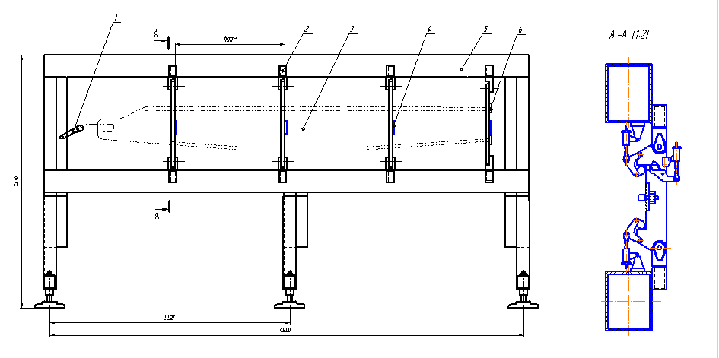

Рисунок 2.16 - Чертеж приспособления, 1- Фиксатор ОСБ, 2 – ложемент, 3- продольная балка рампы, 4 –фиксатор КФО, 5 – рама, 6 – упор

